
"Қауіпті техникалық құрылғыларды есепке қою және есептен шығару" мемлекеттік көрсетілетін қызмет регламентін бекіту туралы
Күшін жойған
Қазақстан Республикасы Индустрия және инфрақұрылымдық даму министрінің 2019 жылғы 22 қаңтардағы № 28 бұйрығы. Қазақстан Республикасының Әділет министрлігінде 2019 жылғы 24 қаңтарда № 18235 болып тіркелді. Күші жойылды - Қазақстан Республикасы Индустрия және инфрақұрылымдық даму министрінің 2020 жылғы 24 сәуірдегі № 229 бұйрығымен
Ескерту. Күші жойылды – ҚР Индустрия және инфрақұрылымдық даму министрінің 24.04.2020 № 229 (алғашқы ресми жарияланған күнінен кейін күнтізбелік жиырма бір күн өткен соң қолданысқа енгізіледі) бұйрығымен.
"Мемлекеттік көрсетілетін қызметтер туралы" 2013 жылғы 15 сәуірдегі Қазақстан Республикасы Заңының 10-бабының 2) тармақшасына сәйкес БҰЙЫРАМЫН:
1. Қоса беріліп отырған "Қауіпті техникалық құрылғыларды есепке қою және есептен шығару" мемлекеттік көрсетілетін қызмет регламенті бекітілсін.
2. Қазақстан Республикасы Индустрия және инфрақұрылымдық даму министрлігінің Индустриялық даму және өнеркәсіптік қауіпсіздік комитеті заңнамада белгіленген тәртіппен:
1) осы бұйрықты Қазақстан Республикасы Әділет министрлігінде мемлекеттік тіркеуді;
2) осы бұйрық мемлекеттік тіркелген күнінен бастап күнтізбелік он күн ішінде қазақ және орыс тілдерінде Қазақстан Республикасы Нормативтік құқықтық актілерінің эталондық бақылау банкіне ресми жариялау және енгізу үшін "Республикалық құқықтық ақпарат орталығы" шаруашылық жүргізу құқығындағы республикалық мемлекеттік кәсіпорнына жіберуді;
3) осы бұйрықты Қазақстан Республикасы Индустрия және инфрақұрылымдық даму министрлігінің интернет-ресурсында орналастыруды;
4) осы бұйрық Қазақстан Республикасы Әділет министрлігінде мемлекеттік тіркелгеннен кейін он жұмыс күні ішінде Қазақстан Республикасы Индустрия және инфрақұрылымдық даму министрлігінің Заң департаментіне осы тармақтың 1), 2) және 3) тармақшаларына сәйкес іс-шаралардың орындалуы туралы мәліметтерді ұсынуды қамтамасыз етсін.
3. Осы бұйрықтың орындалуын бақылау жетекшілік ететін Қазақстан Республикасының Индустрия және инфрақұрылымдық даму вице-министріне жүктелсін.
4. Осы бұйрық алғашқы ресми жарияланған күнінен кейін күнтізбелік он күн өткен соң қолданысқа енгізіледі.
Қазақстан Республикасының  Индустрия және инфрақұрылымдық даму министрі | Ж. Қасымбек
Қазақстан Республикасы
Индустрия және
инфрақұрылымдық даму
министрінің
2019 жылғы 22 қаңтардағы
№ 28 бұйрығымен
бекітілген
"Қауіпті техникалық қондырғыларды есепке алу және есептен шығару" мемлекеттік көрсетілетін қызмет регламенті
1-тарау. Жалпы ережелер
1. "Қауіпті техникалық қондырғыларды есепке алу және есептен шығару" мемлекеттік көрсетілетін қызметін (бұдан әрі – мемлекеттік көрсетілетін қызмет) Қазақстан Республикасы Индустрия және инфрақұрылымдық даму министрлігінің Индустриялық даму және өнеркәсіптік қауіпсіздік комитетінің аумақтық департаменттері (бұдан әрі – көрсетілетін қызметті беруші) көрсетеді.
Өтініштерді қабылдау және мемлекеттік қызметті көрсету нәтижелерін беру көрсетілетін қызметті берушінің кеңсесі арқылы жүзеге асырылады.
2. Мемлекеттік қызмет көрсету нысаны: қағаз түрінде.
3. Мемлекеттік қызмет көрсету нәтижесі - қауіпті техникалық қондырғыны есепке алу және есептен шығару туралы хабарлама беру.
2-тарау. Мемлекеттік қызмет көрсету процесінде көрсетілетін қызметті берушінің құрылымдық бөлімшелерінің (қызметкерлерінің) іс-қимылы тәртібінің сипаттамасы
4. Мемлекеттік қызмет көрсету бойынша рәсімнің (іс-қимылдың) басталуы үшін Қазақстан Республикасы Инвестициялар және даму министрінің 2018 жылғы 28 қарашадағы № 822 бұйрығымен (Нормативтік құқықтық актілерді мемлекеттік тіркеу тізілімінде № 17845 болып тіркелген) бекітілген "Қауіпті техникалық қондырғыларды есепке алу және есептен шығару" мемлекеттік көрсетілетін қызмет стандартының 9-тармағына сәйкес өтініш және құжаттар топтамасын беру негіз болып табылады.
5. Мемлекеттік қызмет көрсету процесінің құрамына кіретін әрбір рәсімнің (іс-қимылдың) мазмұны және оны орындаудың ұзақтығы:
1) көрсетілетін қызметті берушінің кеңсесі арқылы:
көрсетілетін қызметті беруші кеңсесі маманының құжаттар топтамасын қабылдауы және тіркеу нөмірін бере отырып, өтінішті тіркеуі, көрсетілетін қызметті берушінің басшысына беру – 2 (екі) сағат;
көрсетілетін қызметті берушінің басшысы жауапты құрылымдық бөлімшені (бөлімді) айқындайды – 2 (екі) сағат;
құрылымдық бөлімшенің (бөлімнің) басшысы жауапты орындаушыны айқындайды – 2 (екі) сағат;
жауапты орындаушы сегіз жұмыс күні ішінде көрсетілетін қызметті алушының өтінішін және қарауға ұсынылған құжаттарды қарауды жүзеге асырады (ұсынылған құжаттар топтамасының толықтығын және олардың Қазақстан Республикасының қолданыстағы заңнамасына сәйкес жасалу (ресімделу) дұрыстығын тексереді), қауіпті техникалық қондырғыларды есепке алу және есептен шығару туралы шешімді не мемлекеттік қызметті көрсетуден бас тарту туралы дәлелді жауапты рәсімдейді.
6. Мынадай рәсімдерді (іс-қимылды) орындауды бастаудың негізі ретінде қолданылатын мемлекеттік қызметті көрсету жөніндегі рәсімдер (іс-қимылдар) нәтижесі:
1) құжаттарды тіркеу;
2) басшының бұрыштамасы;
3) жауапты орындаушыны тағайындау;
4) қарастыруға қабылдау немесе қарастырудан бас тарту;
5) мемлекеттік қызметті көрсету бойынша шешімді ресімдеу;
6) мемлекеттік қызмет көрсету нәтижесіне қол қою;
7) мемлекеттік қызмет көрсету нәтижесін беру.
Көрсетілетін қызметті берушіге жүгінген кезде "Қауіпті техникалық қондырғыларды есепке алу және есептен шығару" мемлекеттік көрсетілетін қызметті алу сызбасы осы регламентке 1-қосымшада келтірілген.
3-тарау. Көрсетілетін қызметті берушінің құрылымдық бөлімшелерінің (кызметкерлерінің) мемлекеттік қызмет көрсету процесіндегі өзара іс-қимылының тәртібі
7. Көрсетілетін қызметті берушінің мемлекеттік көрсетілетін қызмет процесіне қатысатын құрылымдық бөлімшелерінің (кызметкерлерінің) тізбесі:
1) көрсетілетін қызметті беруші кеңсесінің маманы;
2) көрсетілетін қызметті берушінің басшылығы;
3) құрылымдық бөлімше (бөлім) басшысы;
4) жауапты орындаушы.
8. Әрбір рәсімнің (іс-қимылдың) ұзақтығын көрсете отырып, құрылымдық бөлімшелердің (кызметкерлердің) арасындағы рәсімдердің (іс-қимылдардың) кезектілігінің сипаттауы:
1) көрсетілетін қызметті беруші кеңсесінің маманы құжаттар топтамасын қабылдауды және өтінішті тіркеуді жүзеге асырады және оларды көрсетілетін қызметті берушінің басшысына береді – 2 (екі) сағат;
2) көрсетілетін қызметті берушінің басшысы жауапты құрылымдық бөлімшені (бөлімді) айқындайды – 2 (екі) сағат;
3) құрылымдық бөлімшенің (бөлімнің) басшысы жауапты орындаушыны айқындайды және өтініш пен құжаттар топтамасын қарауға береді – 2 (екі) сағат;
4) жауапты орындаушы көрсетілетін қызметті алушының өтініші мен құжаттар топтамасын қарайды және өз құзыреті шегінде қауіпті техникалық қондырғыларды есепке алу және есептен шығару туралы не мемлекеттік қызметті көрсетуден бас тарту туралы шешімді ресімдейді.
9. Әрбір рәсімнің (іс-қимылдың) ұзақтығын көрсете отырып, құрылымдық бөлімшелердің (кызметкерлердін) арасындағы ресімдердің (іс-қимылдың) кезектілігінің жан-жақты сипаттамасы осы регламентке 2-қосымшаға сәйкес "Қауіпті техникалық қондырғыларды есепке алу және есептен шығару" мемлекеттік қызмет көрсету бизнес-процестерінің анықтамалығында көрсетілген.
"Қауіпті техникалық
қондырғыларды
есепке алу және есептен
шығару" мемлекеттік
көрсетілетін қызмет
регламентіне
1-қосымша

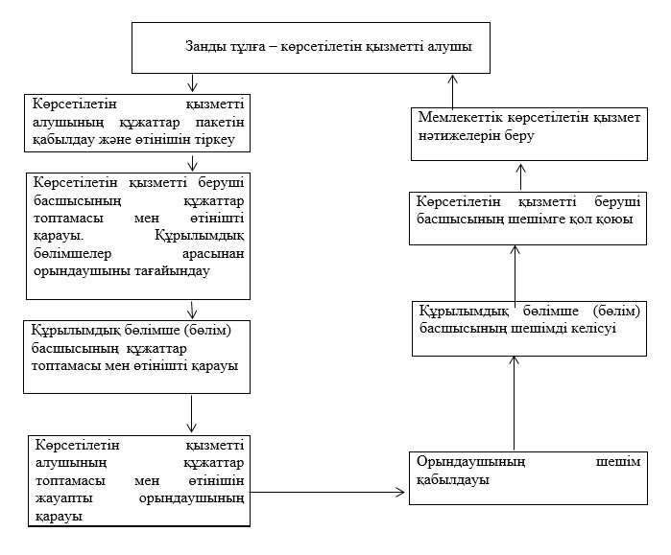

"Қауіпті техникалық
қондырғыларды есепке алу және
есептен шығару" мемлекеттік
көрсетілетін қызмет
регламентіне
2-қосымша
"Қауіпті техникалық қондырғыларды есепке алу және есептен шығару" мемлекеттік қызмет көрсету бизнес – процестерінің анықтамалығы

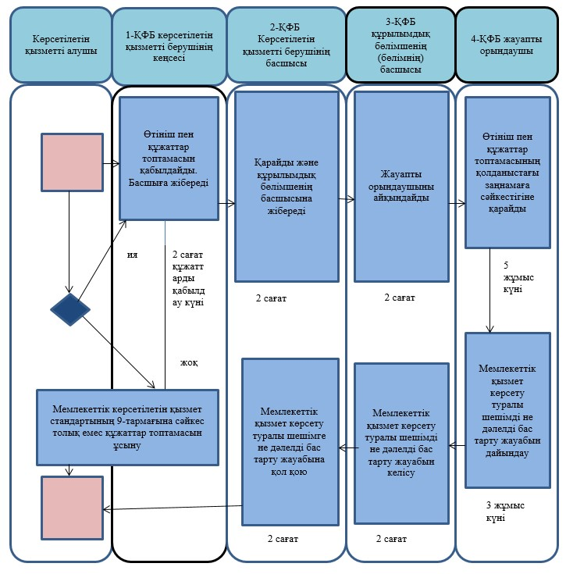

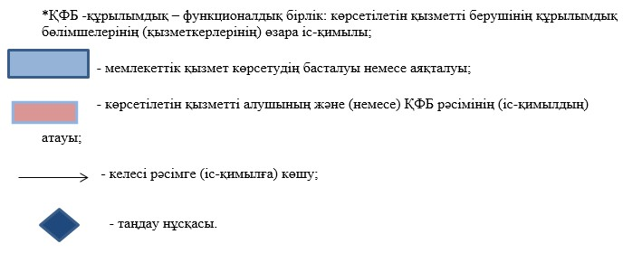

© 2012. Қазақстан Республикасы Әділет министрлігінің «Қазақстан Республикасының Заңнама және құқықтық ақпарат институты» ШЖҚ РМК

